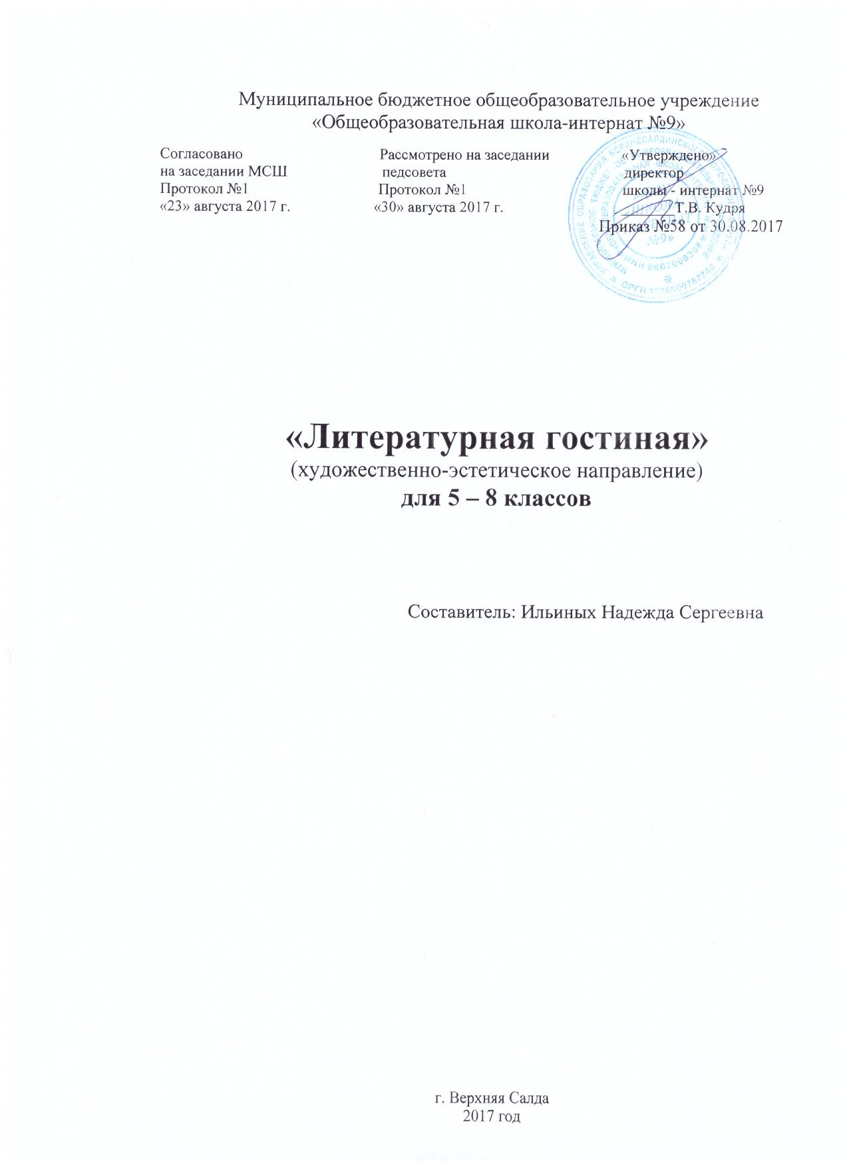

Пояснительная записка

«Литературная гостиная» для учащихся 5-8 классов составлена на основании следующих нормативно-правовых документов:
1. Федерального компонента государственного стандарта (начального общего образования, основного общего образования, среднего (полного) общего образования) по русскому языку, утвержденного приказом Минобразования России от 5.03.2004 г. №1089.
2. Законом Российской Федерации «Об образовании» (статья 7, 9, 32)
Программа курса внеурочной деятельности «Литературная гостиная» духовно-нравственной направленности. Литература играет важную роль во всестороннем развитии личности учащихся, в освоении культурного наследия общества, в формировании духовно богатой личности с высокими нравственными идеалами и эстетическими потребностями.

Направленность программы заключается в том, чтобы не только познакомить школьников с биографическими данными и произведениями писателей, посетить литературные музеи, а проследить основные этапы работы над произведениями, попробовать проникнуть в их глубинный смысл.

Программа способствует углубленному изучению творчества русских и зарубежных авторов, обращению к вопросам истории, музыки, живописи, следовательно, привитию любви и уважения к русским национальным традициям, истории и культуре своего народа и знакомства с культурой и искусством зарубежных мастеров литературы, музыки, живописи.

Сегодня современные школьники зачастую узнают о жизни писателей и поэтов только из учебников и других печатных источников, творческое объединение же научит детей по-другому смотреть на литературные произведения, видеть в них частичку жизни писателей.

Расширение круга чтения, повышение качества чтения, уровня восприятия и глубины проникновения в художественный текст становится важным средством для поддержания этой основы на всех этапах изучения литературы.

«Чтение – вот лучшее учение», – утверждал А. С. Пушкин. Чтобы чтение стало интересным, продуманным, воздействующим на ум и душу ученика, необходимо развить эмоциональное восприятие обучающихся творческого объединения, развить потребности в чтении, в книге, понимать прочитанное как можно глубже.

Цель программы: обогащение культурообразного мышления учащихся на основе интеграции и синтеза различных жанров искусства: литературы, истории, музыки посредством проведения музыкально-литературных композиций; анализа и синтеза различных произведений искусства: литературы, музыки, живописи.

Основные задачи программы:

образовательные:

- обучить учащихся навыкам лингвистического анализа текста;

- обучить учащихся грамотному составлению сценария планируемого мероприятия.

развивающие:

- развивать интерес учащихся к изучению биографии писателей;

- развивать коммуникативные навыки учащихся;

- развивать сценические навыки учащихся.

воспитательные:

- воспитывать интерес учащихся к изучению литературных произведений;

- воспитывать у учащихся бережное отношение к книгам.

Порой тексты художественных произведений напрямую связаны с биографией автора, поэтому немаловажную роль играет посещение музеев: подробный рассказ о жизни писателя или поэта, знакомство с музейными экспонатами, вещи, которые переносят в эпоху жизни писателя, учат ребят по-другому взглянуть на текст художественного произведения, увидеть существенные детали, более глубоко понять смысл книг.

Сроки реализации программы

Программа рассчитана на 1 год. Занятия проводятся 1 раз в неделю по 1 часу

(34 часа в год).

Формы занятий

Занятия проводятся в групповой и индивидуальной форме. Для успешного освоения

программы количество детей в группе - 15 человек.

Санитарно-гигиенические требования

Занятия проводятся в кабинете, который соответствует требованиям техники

безопасности, пожарной безопасности, санитарным нормам.

Ожидаемые результаты реализации программы

  - соответствии с требованиями к результатам освоения программы «Литературная гостиная» обучение направлено на достижение учащимися личностных, метапредметных и предметных результатов.

Личностными результатами являются следующие умения и качества:

- чувство прекрасного – умение чувствовать красоту и выразительность речи, стремиться к совершенствованию собственной речи;

- любовь и уважение к Отечеству, его языку, культуре;

- устойчивый познавательный интерес к чтению, к ведению диалога с автором текста;

потребность в чтение;

- осознание и освоение литературы как части общекультурного наследия России и общемирового культурного наследия;

- ориентация в системе моральных норм и ценностей, их присвоение;

- эмоционально положительное принятие своей этнической идентичности; уважение и принятие других народов России и мира, межэтническая толерантность;

- потребность в самовыражение через слово;

- устойчивый познавательный интерес, потребность в чтении.

Средство достижения этих результатов – тексты литературных произведений, вопросы и задания к ним, тексты авторов (диалоги постоянно действующих героев), обеспечивающие эмоционально-оценочное отношение к прочитанному.

Метапредметными результатами является формирование универсальных учебных действий (УУД).

Регулятивные УУД:

- определять и формировать цель деятельности на уроке с помощью учителя;

- проговаривать последовательность действий на уроке;

- учиться высказывать своѐ предположение (версию) на основе работы с иллюстрацией книги;

- учиться работать по предложенному учителем плану

Средством формирования регулятивных УУД служит технология продуктивного чтения.

Познавательные УУД:

- ориентироваться в книге (на развороте, в оглавлении, в условных обозначениях);

- находить ответы на вопросы в тексте, иллюстрациях;

- делать выводы в результате совместной работы класса и учителя;

- преобразовывать информацию из одной формы в другую: подробно пересказывать небольшие тексты.

Коммуникативные УУД:

- оформлять свои мысли в устной и письменной форме (на уровне предложения или небольшого текста);

- слушать и понимать речь других;

- выразительно читать и пересказывать текст;

- договариваться с одноклассниками совместно с учителем о правилах поведения и общения и следовать им;

- учиться работать в паре, группе; выполнять различные роли (лидера исполнителя).

Предметными результатами является сформированность следующих умений:

- осознанно воспринимать и понимать текст художественных произведений;

- выразительно читать произведения художественной литературы, соблюдая соответствующую интонацию «устного» высказывания»;

- пересказывать, используя в своей речи художественные приемы;

- воспринимать художественный текст как произведение искусства;

- определять для себя цели чтения художественной литературы, выбирать произведения для самостоятельного чтения;

- осуществлять самостоятельную проектно-исследовательскую деятельность и оформлять еѐ результаты в разных формах (работа исследовательского характера, реферат, проект).

По окончании 1-го года обучения дети

Будут знать:

- виды театральной деятельности,

- жанры литературных произведений,

- основные этапы работы над созданием образов;

- правила выхода из различных ситуаций.

Будут уметь:

- правильно организовать и провести игру;

- выразительно исполнить стихотворение;

- выражать образ в разном эмоциональном состоянии;

- работать с партнерам;

- водить настольные и верховые куклы в небольших сценках;

Форма проверки результатов освоения программы

Для диагностики результативности работы по программе отслеживаются результаты мотивации, успеваемости, роста познавательного интереса, показатель количества и уровень выполненных творческих работ.

Формой итогового контроля можно считать творческие отчеты как результат творческой деятельности детей; итоговые рефлексивные занятия, а также отзывы гостей и участников.

Эффективность программы «Литературная гостиная» оценивается через качественное изменение образовательного процесса.

Содержание программы

Тема 1. Организационное занятие. Обсуждение плана деятельности.

Тема 2. Подготовка сообщений «Писатели-именинники». Оформление стенда Подготовка и проведение устного журнала «Яркие страницы писателей именинников». Оформление стенда, выступление перед аудиторией.

Тема 3. Подготовка к внетришкольному конкурсу «Зажги свою звезду» Работа с различными литературными источниками. Выбор репертуара.

Тема 4. Экскурсия в библиотеку « В безбрежном океане книг» Обучение навыкам поиска необходимой книги.

Тема 5. Подготовка и проведение праздника «Учимся писать сказки»

Работа с различными литературными источниками. Создание творческих работ, написание сочинений. Составление презентаций.

Тема 6. Работа над проектом «Что за чудо эти сказки?».

Сравнение устного народного творчества и сказок писателей. Составление проекта, создание творческих работ, написание сочинений, стихосложение.

Тема 7. Подготовка и проведение литературного вечера «Память души моей…». Совместная работа Советских и Российских поэтов с династией композиторов Дунаевских. Работа с литературными и историческими источниками, Выбор репертуара, составление сценария. Работа над выразительным чтением. Актерское мастерство.

Тема 8. Подготовка концерта для мам «Загляните в мамины глаза»

Работа с литературными и историческими источниками, Выбор репертуара, составление сценария. Работа над выразительным чтением. Актерское мастерство.

Тема 9. Конкурс стихотворений «Есть такая профессия - Родину защищать».

Работа с различными литературными источниками. Выбор репертуара.

Тема 10. Работа над проектом «Защитники земли русской».

Вечер исторических портретов. Работа с различными источниками информации. Создание проектов. Составление сценария, представление свое творчество перед аудиторией.

Тема 11. Подготовка к концерту, посвященному «Дню Победы».

Работа с литературными и историческими источниками, Выбор репертуара, составление сценария. Работа над выразительным чтением. Актерское мастерство.

Тема 12. Подготовка и проведение литературного вечера «Годы опаленные войной…». Произведения о Великой Отечественной Войне, отражение детских судеб в этих произведениях. Работа с литературными и историческими источниками, Выбор репертуара, составление сценария. Работа над выразительным чтением. Актерское мастерство.

Тема 13. Заключительное занятие. Подведение итогов. Обсуждение перспектив или (посещение театра)

Формы и методы образовательного процесса

№ | Направления |  | Формы работы
 |  | 1. Поэтическая мастерская
 | Художественное слово | 2. | Театрализованное представление
1 |  | 3. | Тематические конкурсы, викторины
 |  | 4. | Вечера
 |  | 5. | Устные журналы
3 | Музыка | 1. Музыкальные истории
 |  | 2. | Вечера
 | Народный фольклор | 1. Посиделки
4 |  | 2. | Колядки
 |  | 3. | Народные гуляние

Педагогический процесс основывается на принципе индивидуального подхода к каждому учащемуся. Задача индивидуального подхода – определение индивидуальных возможностей каждого ребѐнка, формирование его личности. Индивидуальный подход помогает учащемуся наиболее успешно усвоить материал и стимулирует его творческие способности.

Использование современных форм представления литературного, исторического и музыкального материала, создание сценариев и внедрение их в учебный процесс.

Основными формами работы являются мероприятия, способствующие разностороннему развитию учащихся, коррекции эмоционально-волевой сферы, коррекции познавательной деятельности: поэтическая мастерская, театрализованное представление, тематические конкурсы, викторины, вернисажи, музыкальные истории, тематические вечера, встречи с интересными людьми.

Тематическое планирование

№ | Разделы и темы | Всего | В том числе
п/п |  | часов
 |  |  | теория | практика
1 | Организационное занятие. | 1 | 1 | -
2 | Подготовка и проведение устного журнала | 2 | 0,5 | 1,5
 | «Писатели-именинники». Оформление стенда
3 | Подготовка к внутришкольному конкурсу «Зажги | 2 | 0,5 | 1,5
 | свою звезду»
4 | Творческая экскурсия в школьную библиотеку | 1 | 0,5 | 0,5
5 | Подготовка и проведение праздника «Учимся писать | 2 |  | 0,5 |  | 1,5
 | сказки»
6 | Работа над проектом «Что за чудо эти сказки?» | 4 |  | 1,5 |  | 2,5
7 | Литературный вечер «Память души моей…» | 5 |  | 2,5 |  | 2,5
8 | Подготовка и проведение концерта, посвященного | 2 |  | 0,5 |  | 1,5
 | Женскому дню «Загляните в мамины глаза»
9 | Подготовка к конкурсу стихотворений «Есть такая | 2 |  | 0,5 |  | 1,5
 | профессия - Родину защищать»
10 | Работа над проектом «Защитники земли русской» | 4 |  | 1,5 |  | 2,5
11 | Подготовка к концерту, посвященному Дню Победы | 3 |  | 1,5 |  | 1,5
12 | Литературный вечер «Годы опаленные войной…» | 5 |  | 2,5 |  | 2,5
13 | Заключительное занятие. Подведение итогов. | 1 |  | 0,5 |  | 0,5
 | Обсуждение перспектив или (посещение театра)
 | ИТОГО | 34 |  | 14 |  | 20

Материально-техническое обеспечение

- Класс для занятий с проектором и компьютером

- Высокоскоростной интернет.

- Видеофильмы.

- Методическая литература (стихи, рассказы, сказки, пьесы, опорные схемы, иллюстрации, словарь жестов и мимики)

- Актовый зал, оборудованный звуковой аппаратурой (микрофоны, колонки, микшер)

- Костюмы для выступлений.

Учебно-методическое обеспечение программы

для педагогов:

- Белинский В. Г. О театре. М., Детская литература, 1982.

- Заботина Л., Файнштейн Ф. Работа режиссѐра в самодеятельном театре. М. 1987.

- Макаренко Л. Здравствуй, театр! М. Просвещение. 1990.

- Чехов М. Литературное наследие в 2-х томах. М. Искусство, 1986.

- Чистякова М. Психогимнастика. М. Просвещение. 1990.

- Школьная риторика. Под редакцией Т.А. Ладыженской.

- Читаем, учимся, играем. Журнал – сборник сценариев.

- Ильина Н. Д. Предметная неделя литературы в школе. – Ростов-на-Дону, 2007.

- Большая школьная энциклопедия. – М., 2000.

для детей:

- Михельсон А.С., Хрущѐва М.Р. Работа актѐра на самодеятельной сцене. Учебное пособие. М. PYEB? 1986/

- Орлова Ф.М. и Соковина Е.Н. Нам весело. М. Просвещение, 1973.

- Энциклопедический словарь юного литературоведа. М. «Педагогика», 1986.

- Рябцева И.Ю., Жданова Л.Ф. «Приходите к нам на праздник».

- Михайлова М.А., Горбина Е.В. « Поѐм, танцуем…».

  - Большая школьная энциклопедия. – М., 2000.

  - Собрание сочинений А. С. Пушкина.

  - Собрание сочинений Н. В. Гоголя.

  - Сказки Г. Х. Андерсена.

  - Мифы и легенды Древней Греции.

  - Сушилин И. П. Русская литература 19-20 веков: конспективное изложение программных тем. – М., 2000.

  - Энциклопедия для детей. Т. 9. русская литература. Ч. 2. 20 век. – М.: Аванта плюс, 2000.

Список литературы

- «Как научить любить Родину».- М.: Аркти, 2003

- Кабалевский Д.Б. «Воспитание ума и сердца».- М.: Просвещение, 1989

- Петрушин В.И. «Слушай, пой, играй».- М.: Просвещение, 2010

- Самин Д.К. «Сто великих композиторов».- М.: Вече, 2000

- С.Я.Маршак «Жизнь и творчество».- Русское слово,2004

- Н.А.Копылова «После уроков».- М.: Просвещение, 2009

- А.Н.Гурков «Школьный театр». - Ростов – на Дону, Феникс, 2005

- Журналы:

«Досуг в школе»

«Педсовет»

«Читаем, учимся, играем»

«Игровая библиотека»

